# Šviežių supakuotų kiaušinių pardavimo vidutinės didmeninės kainos Lietuvos įmonėse EUR/100 vnt. (be PVM) 2020 m. 4–7 sav.

2020 m. 4–7 sav. (2020 m. sausio 20–vasario 16 d.)

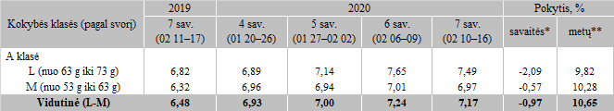

*lyginant 2020 m. 7 savaitę su 2020 m. 6 savaite  
**lyginant 2020 m. 7 savaitę su 2019 m. 7 savaite